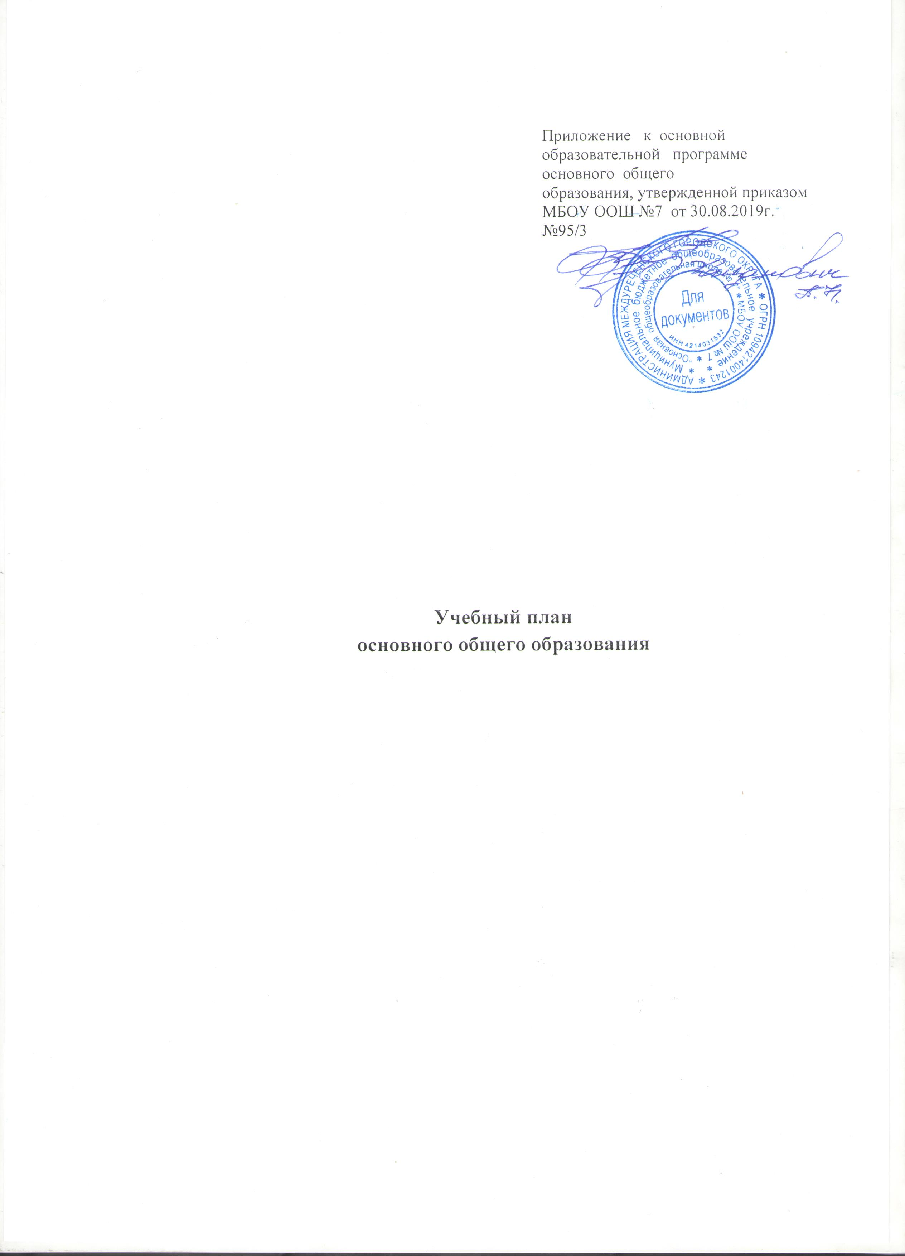

Пояснительная записка

Учебный план основного общего образования Муниципального бюджетного общеобразовательного учреждения «Основная общеобразовательная школа №7» (далее – образовательное учреждение) составлен в соответствии с федеральным государственным образовательным стандартом основного общего образования и с учетом примерной основной образовательной программы основного общего образования.
Учебный план основного общего образования (далее - учебный план) обеспечивает введение в действие и реализацию требований федерального государственного образовательного стандарта основного общего образования (далее - Стандарт), определяет общий объем нагрузки и максимальный объем аудиторной нагрузки обучающихся, состав и структуру обязательных предметных областей по классам (годам обучения).
Учебный план определяет перечень, трудоемкость, последовательность и распределение по периодам обучения учебных предметов, формы промежуточной аттестации обучающихся.
Учебный план рассчитан на 6 – дневную учебную неделю.
Учебный план включает обязательную часть и часть, формируемую участниками образовательных отношений.

Обязательная часть
Предметная область «Русский язык и литература» представлена учебными предметами: «Русский язык», «Литература».

Предметная область «Родной язык и родная литература» представлена учебными предметами: «Родной язык» и «Родная литература».

Предметная область «Иностранные языки» представлена учебными предметами: «Иностранный язык» и «Второй иностранный язык».
Предметная область «Математика и информатика» представлена учебными предметами: «Математика», «Алгебра», «Геометрия», «Информатика».

Предметная область «Общественно-научные предметы» представлена учебными предметами: «Всеобщая история», «История России», «Обществознание», «География».

Предметная область «Основы духовно – нравственной культуры народов России» представлена учебным предметом «Основы духовно – нравственной культуры народов России».
Предметная область «Естественно – научные предметы» представлена учебными предметами: «Физика», «Химия», «Биология».

Предметная область «Искусство» представлена учебными предметами: «Музыка», «Изобразительное искусство».

Предметная область «Технология» представлена учебным предметом «Технология».
Предметная область «Физическая культура и Основы безопасности жизнедеятельности» представлена учебными предметами: «Основы безопасности жизнедеятельности», «Физическая культура».
Учебный предмет «Иностранный язык» представлен изучением учебного предмета «Английский язык» в 5-9 классах. Учебный предмет «Второй иностранный язык» представлен изучением учебного предмета «Французский язык» в 5, 6, 9 классах в количестве 1 часа.
Часть учебного плана, формируемая участниками образовательных отношений:
для 5 -ых классов, определяет содержание образования, обеспечивающего реализацию интересов и потребностей участников образовательных отношений и предусматривает:

-учебные занятия для углубленного изучения отдельных обязательных учебных предметов: «Информатика», «Обществознание», «Основы безопасности жизнедеятельности»;
- добавлен 1 час на учебный предмет «Физическая культура».
Предметная область «Основы духовно-нравственной культуры народов России» реализуется в части формируемой участниками образовательных отношений через учебный предмет «Основы духовно-нравственной культуры народов России».

для 6 -ых классов, определяет содержание образования, обеспечивающего реализацию интересов и потребностей участников образовательных отношений и предусматривает: учебные занятия для углубленного изучения отдельных обязательных учебных предметов «Основы безопасности жизнедеятельности», «Информатика»;
- добавлен 1 час на учебный предмет «Физическая культура»;
- учебные занятия, обеспечивающие различные интересы и потребности участников образовательных отношений, в том числе этнокультурные: учебные курсы: «Зеленая лаборатория», «Занимательная история».

для 7-х классов определяет содержание образования, обеспечивающего реализацию интересов и потребностей участников образовательных отношений и предусматривает:

-учебные занятия для углубленного изучения отдельных обязательных учебных предметов: «Основы безопасности жизнедеятельности»;
- добавлен 1 час на учебный предмет «Физическая культура»;
-учебные занятия, обеспечивающие различные интересы и потребности участников образовательных отношений, в том числе этнокультурные:
учебные курсы: «Вокальное пение», «Практикум сочинений разных жанров», «Зеленая лаборатория», «Занимательный английский».

для 8-х классов
определяет содержание образования, обеспечивающего реализацию интересов и потребностей участников образовательных отношений и предусматривает: учебные занятия для углубленного изучения отдельных обязательных учебных предметов: «Родной язык», «Родная литература» по 0,5 часа, «Информатика»;

для преподавания краеведческого модуля в рамках учебного предмета «Технология» федерального компонента и проведения профессиональных проб обучающихся добавлен 1 час;
- добавлен 1 час на учебный предмет «Физическая культура».

для 9-х классов
определяет содержание образования, обеспечивающего реализацию интересов и потребностей участников образовательных отношений и предусматривает: учебные занятия для углубленного изучения отдельных обязательных учебных предметов: «Родной язык», «Родная литература» по 0,5 часа, «Информатика»;
- добавлен 1 час на учебный предмет «Физическая культура»;
- учебные занятия, обеспечивающие различные интересы и потребности участников образовательных отношений, в том числе этнокультурные: учебные курсы: «Практикум сочинений разных жанров», « История России».

Определена обязательная максимальная нагрузка обучающихся в 5 классе – 32 учебных часа в неделю, в 6 классе -33 учебных часа в неделю, в 7 классе – 35 учебных часов в неделю, в 8 – 9 классах - по 36 учебных часов в неделю.

Предметные области | Учебные  предметы  Классы | Количество часов в неделю
 |  | V | VI | VII | VIII |  | IX | Всего
 | Обязательная часть
Русский язык и литература | Русский язык | 4 | 5 | 4 |  | 3 | 3 | 19
 | Литература | 3 | 3 | 2 |  | 2 | 3 | 13
Родной язык и родная литература | Родной язык | 0,5 | 0,5 | 0,5 |  |  |  | 1,5
 | Родная литература | 0,5 | 0,5 | 0,5 |  |  |  | 1,5
Иностранные языки | Иностранный язык | 3 | 3 | 3 |  | 3 | 3 | 15
 | Второй иностранный язык | 1 | 1 | 1 |  | 1 | 1 | 5
Математика и информатика | Математика | 5 | 5 |  |  |  |  | 10
 | Алгебра |  |  | 3 |  | 3 | 3 | 9
 | Геометрия |  |  | 2 |  | 2 | 2 | 6
 | Информатика |  |  | 1 |  | 1 | 1 | 3
Общественно-научные предметы | Всеобщая история | 2 | 1 | 1 |  | 1 | 1 | 6
 | История России |  | 1 | 1 |  | 1 | 2 | 5
 | Обществознание |  | 1 | 1 |  | 1 | 1 | 4
 | География | 1 | 1 | 2 |  | 2 | 2 | 8
Основы духовно-нравственной культуры народов России | Основы духовно-нравственной культуры народов России
Естественно-научные предметы | Физика |  |  | 2 |  | 2 | 3 | 7
 | Химия |  |  |  |  | 2 | 2 | 4
 | Биология | 1 | 1 | 1 |  | 2 | 2 | 7
Искусство | Музыка | 1 | 1 | 1 |  | 1 |  | 4
 | Изобразительное искусство | 1 | 1 | 1 |  | 1 |  | 4
Технология | Технология | 2 | 2 | 2 |  | 1 |  | 7
Физическая культура и Основы безопасности жизнедеятельности | ОБЖ |  |  |  |  | 1 | 1 | 2
 | Физическая культура | 2 | 2 | 2 |  | 2 | 2 | 10
Итого |  | 27 | 29 | 31 |  | 32 | 32 | 151
Часть, формируемая участниками образовательных отношений при 6-дневной учебной неделе |  | 5 | 4 | 4 |  | 4 | 4 | 21
Основы духовно нравственной культуры народов России |  | 1 |  |  |  |  |  | 1
Основы безопасности жизнедеятельности |  | 1 | 1 | 1 |  |  |  | 3
Информатика |  | 1 | 1 |  |  | 1 | 1 | 4
Технология |  |  |  |  |  | 1 |  | 1
Родной язык |  |  |  |  |  | 0,5 | 0,5 | 1
Родная литература |  |  |  |  |  | 0,5 | 0,5 | 1
Обществознание |  | 1 |  |  |  |  |  | 1
Физическая культура |  | 1 | 1 | 1 |  | 1 | 1 | 5
Учебные курсы |  | 0 | 1 | 2 |  | 0 | 1 | 4
Максимально допустимая недельная нагрузка  при 6-дневной учебной неделе |  | 32 | 33 | 35 |  | 36 | 36 | 172

Формы промежуточной аттестации

Учебные предметы | Формы промежуточной аттестации
 | 5 - 9 классы
Русский язык | Итоговая контрольная работа
Литература | Итоговая контрольная работа
Родной язык | Итоговая контрольная работа
Родная литература | Итоговая контрольная работа
Иностранный язык | Итоговая контрольная работа
Второй иностранный язык | Итоговая контрольная работа
Математика | Итоговая контрольная работа
Алгебра | Итоговая контрольная работа
Геометрия | Итоговая контрольная работа
Информатика | Итоговая контрольная работа
Всеобщая история | Итоговая контрольная работа
История России | Итоговая контрольная работа
Обществознание | Итоговая контрольная работа
География | Итоговая контрольная работа
Физика | Итоговая контрольная работа
Химия | Итоговая контрольная работа
Биология | Итоговая контрольная работа
Музыка | Итоговая контрольная работа
Изобразительное искусство | Итоговая контрольная работа
Технология | Итоговая контрольная работа
Основы безопасности жизнедеятельности | Итоговая контрольная работа
Физическая культура | Итоговая контрольная работа
Часть, формируемая участниками образовательных отношений
Основы духовно нравственной культуры народов России | Итоговое мероприятие
Основы безопасности жизнедеятельности | Итоговая контрольная работа
Информатика | Итоговая контрольная работа
Технология | Итоговая контрольная работа
Родной язык | Итоговая контрольная работа
Родная литература | Итоговая контрольная работа
Обществознание | Итоговая контрольная работа
Физическая культура | Итоговая контрольная работа
Учебные курсы | Итоговая контрольная работа

